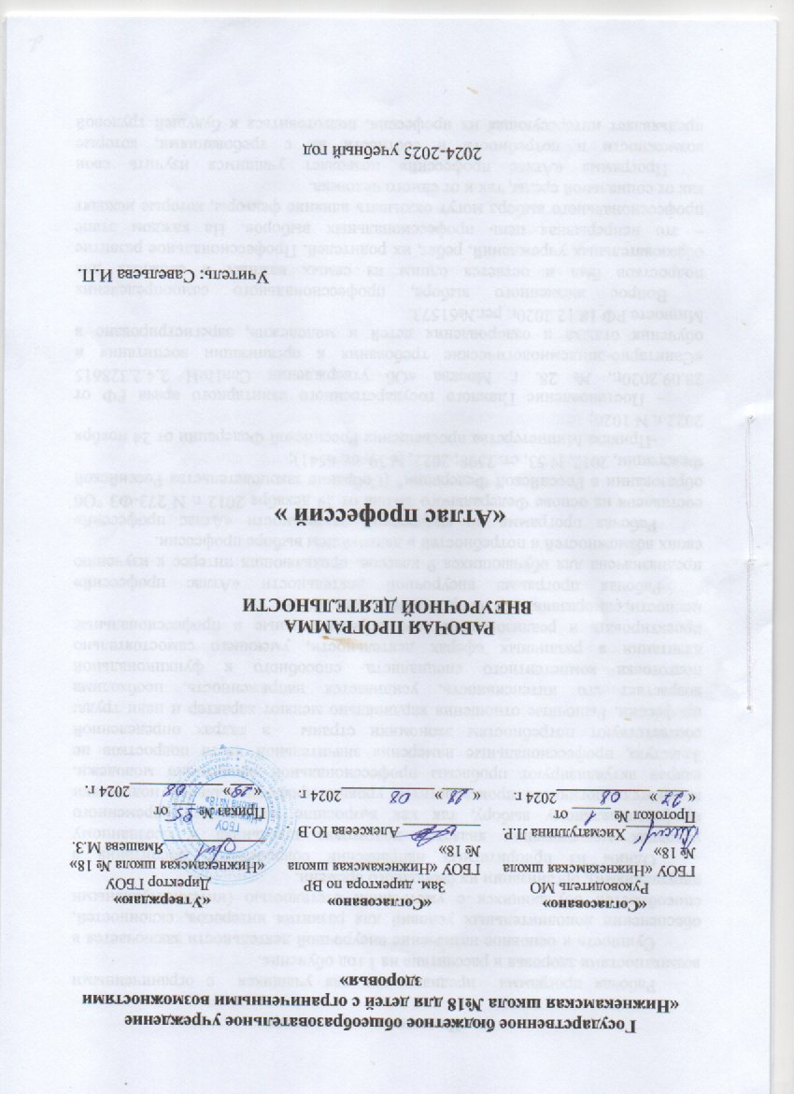
Пояснительная записка

Рабочая программа предназначена для учащихся с ограниченными возможностями здоровья и рассчитана на 1 год обучения.
Сущность и основное назначение внеурочной деятельности заключается в обеспечении дополнительных условий для развития интересов, склонностей, способностей обучающихся с умственной отсталостью (интеллектуальными нарушениями), организации их свободного времени.
Одним из приоритетных направлений современного воспитания в условиях модернизации является подготовка школьника к осознанному профессиональному выбору, так как возросшие требования современного высокотехнологичного производства к уровню профессиональной подготовки кадров актуализируют проблемы профессиональной ориентации молодежи. Зачастую, профессиональные намерения значительной части подростков не соответствуют потребностям экономики страны в кадрах определенной профессии. Рыночные отношения кардинально меняют характер и цели труда: возрастает его интенсивность, усиливается напряженность, необходима подготовка компетентного специалиста, способного к функциональной адаптации в различных сферах деятельности, умеющего самостоятельно проектировать и реализовывать свои образовательные и профессиональные ценности, саморазвиваться на протяжении всей жизни.
Рабочая программа внеурочной деятельности «Атлас профессий» предназначена для обучающихся 9 классов, проявляющих интерес к изучению своих возможностей и потребностей в дальнейшем выборе профессии.
Рабочая программа по внеурочной деятельности «Атлас профессий» составлена на основе Федерального закона от 29 декабря 2012 г. N 273-ФЗ "Об образовании в Российской Федерации" (Собрание законодательства Российской Федерации, 2012, N 53, ст. 7598; 2022, N 39, ст. 6541);
-Приказа Министерства просвещения Российской Федерации от 24 ноября 2022 г. N 1026;
- Постановление Главного государственного санитарного врача РФ от 28.09.2020г.. № 28. г. Москва «Об утверждении СанПиН 2.4.2.328615 «Санитарно-эпидемиологические требования к организации воспитания и обучения отдыха и оздоровления детей и молодежи», зарегистрировано в Минюсте РФ 18.12.2020г, рег.№61573.
Вопрос жизненного выбора, профессионального самоопределения подростков был и остается одним из самых важных и сложных для образовательных учреждений, ребят, их родителей. Профессиональное развитие – это непрерывная цепь профессиональных выборов. На каждом этапе профессионального выбора могут оказывать влияние факторы, которые исходят как от социальной среды, так и от самого человека.
Программа «Атлас профессий» позволяет учащимся изучить свои возможности и потребности и соотнести их с требованиями, которые предъявляет интересующая их профессия, подготовиться к будущей трудовой профессиональной деятельности и в дальнейшем успешно выстроить профессиональную карьеру, адаптируясь к социальным условиям и требованиям рынка труда. Данный курс позволяет обучающимся осознать многообразие мира профессий, ответственность каждого за построение своего профессионального пути, возможности развития человека в профессиональной деятельности, также выявить профессиональные намерения, интересы, склонности учеников, соотнести выбранную профессию с индивидуальными возможностями, определить альтернативные выборы в профессиях. Сформировать внутреннюю готовность самостоятельно и осознанно планировать и реализовывать перспективы своего профессионального, жизненного и личностного развития.
Программа рассчитана на 34 часа, включает в себя теоретические и практические занятия, диагностический блок, беседы для учащихся. Программа включает цикл бесед и практические занятия, призванные помочь старшеклассникам в анализе своих психологических особенностей и в профессиональном самоопределении.
Основной целью данной программы является - формирование у учащихся готовности к осознанному социальному и профессиональному самоопределению.
Цель осуществляется посредством выполнения следующих задач:
-подготовить школьников к осознанному выбору профиля обучения в старшей школе и в перспективе — будущей профессии;
-расширить знания учащихся о мире профессий, познакомив их с классификацией, типами и подтипами профессий, возможностями подготовки к ним, дать представление о профпригодности и компенсации;
-обучить учащихся выявлению соответствия требований выбранной профессии их способностям и возможностям;
-обучить планированию профессиональной карьеры; показать механизм выбора профессии; определить оптимальный вариант, при котором желания и возможности максимально приближены друг к другу;
-сформировать отношение старшеклассника к себе как субъекту будущей профессии;
-овладеть умением анализировать профессию; изучить требования профессии к человеку; 
-получить опыт соотнесения требований профессии с собственными интересами и возможностями.
Результаты освоения курса внеурочной деятельности.
Личностные результаты:
– ориентация обучающихся на достижение личного счастья, реализацию позитивных жизненных перспектив, инициативность, креативность, готовность и способность к личностному самоопределению, способность ставить цели и строить жизненные планы;
– готовность и способность обеспечить себе и своим близким достойную жизнь в процессе самостоятельной, творческой и ответственной деятельности;
– формирование выраженной в поведении нравственной позиции, в том числе способности к сознательному выбору добра, нравственного сознания и поведения на основе усвоения общечеловеческих ценностей и нравственных чувств (чести, долга, справедливости, милосердия и дружелюбия);
– развитие компетенций сотрудничества со сверстниками, детьми младшего возраста, взрослыми в образовательной, общественно полезной, учебно-исследовательской, проектной и других видах деятельности;
– осознанный выбор будущей профессии как путь и способ реализации собственных жизненных планов;
– готовность обучающихся к трудовой профессиональной деятельности как к возможности участия в решении личных, общественных, государственных, общенациональных проблем;
– потребность трудиться, уважение к труду и людям труда, трудовым достижениям, добросовестное, ответственное и творческое отношение к разным видам трудовой деятельности;
Метапредметные:
Регулятивные универсальные учебные действия: предвосхищать результат; адекватно воспринимать предложения учителей, товарищей, родителей и других людей по исправлению допущенных ошибок; концентрация воли для преодоления интеллектуальных затруднений; стабилизация эмоционального состояния для решения различных задач.
Коммуникативные универсальные учебные действия: ставить вопросы; обращаться за помощью; формулировать свои затруднения; предлагать помощь и сотрудничество; определять цели, функции участников, способы взаимодействия; договариваться о распределении функций и ролей в совместной деятельности; формулировать собственное мнение и позицию; координировать и принимать различные позиции во взаимодействии.
Познавательные универсальные учебные действия: ставить и формулировать проблемы; осознанно и произвольно строить сообщения в устной и письменной форме, в том числе творческого и исследовательского характера; узнавать, называть и определять объекты и явления окружающей действительности в соответствии с содержанием учебных предметов; запись, фиксация информации об окружающем мире, в том числе с помощью ИКТ; установление причинно-следственных связей.
Предметные результаты:
По окончании программы старшеклассники должны овладеть:
- знаниями о профессиональном самоопределении, о требованиях к составлению личного профессионального плана;
- правилами выбора профессии и сведениями о путях получения профессионального образования;
- понятиями темперамента, черт характера, самооценки, эмоционально-волевой сферы;
- знаниями о рынке профессионального труда и образовательных услуг;
- способностью объективно оценивать свои индивидуальные возможности в соответствии с избираемой деятельностью.
Курс внеурочной деятельности связан с такими предметами как технология, основы социальной жизни
Основной метод: Метод проблемного обучения, позволяющий путем создания проблемных ситуаций, с помощью информационных вопросов и гибкого их обсуждения повысить заинтересованность учащихся в тематике занятий. Так как каждое из занятий имеет тематическое наполнение, связанное с рассмотрением определенной профессии, учащиеся имеют возможность расширить свои представления о мире профессий, а также исследовать свои способности.
Формы организации занятий: беседы, игры-викторины, описание профессии, сочинения, экскурсии, встречи с представителями разных профессий.
Программа курса «Атлас профессий» педагогически целесообразна, так как способствует более разностороннему раскрытию индивидуальных способностей ребенка, развитию у детей интереса к различным видам деятельности, желанию активно участвовать в практической деятельности, умению самостоятельно организовать свое свободное время. Познавательно-творческая внеурочная деятельность обогащает опыт коллективного взаимодействия школьников, что в своей совокупности дает большой воспитательный эффект. Программа курса «Атлас профессий» рассчитана на любого ученика, независимо от его уровня интеллектуального развития и способностей. Занятия проводятся в соответствии с календарно-тематическим планированием 1 раз в неделю. Продолжительность одного занятия - 40 мин.
Основная задача на всех этапах освоения программы – содействовать развитию инициативы, выдумки и творчества детей в атмосфере эстетических переживаний и увлеченности, совместного творчества взрослого и ребенка.

Тематический план и содержание
(1 час в неделю, 34 часа в год)
№п\п | Раздел/Тема | Кол-во времени |  | Всего
№п\п | Раздел/Тема | теория | практика | Всего
1 | Школьное обучение – шаг на пути к будущему | 1 |  | 1
2 | Что такое профессия? Ориентация в мире профессий – классификация профессий. |  | 1 | 1
3 | Пути получения профессии:  ГАПОУ «Нижнекамский агропромышленный колледж » | 1 |  | 1
4 | Профессиональные образовательные учреждения: колледжи, техникумы, училища | 1 |  | 1
5 | Система высшего образования: бакалавр, магистр, специалист | 1 |  | 1
6 | Пути построения карьеры | 1 |  | 1
7 | Самооценка и уровень притязаний. | 1 |  | 1
8 | Темперамент и профессия. Определение темперамента. | 1 |  | 1
9 | Чувства и эмоции. | 1 |  | 1
10 | Стресс и тревожность. |  | 1 | 1
11 | Определение типа мышления. |  | 1 | 1
12 | Внимание и память. |  | 1 | 1
13 | Мотивы и потребности | 1 |  | 1
14 | Ошибки в выборе профессии. | 1 |  | 1
15 | Пути получения профессии | 1 |  | 1
16 | Стратегия выбора профессии. | 1 |  | 1
17 | Построение Личного профессионального плана. |  | 1 | 1
18 | Самопознание и откровенность. Личность. Жизненные ценности. | 1 |  | 1
19 | Память. Внимание. Ощущение. Восприятие. Представление. Воображение. | 1 |  | 1
20 | Мышление. Особенности интеллектуальной сферы. Типы интеллекта. | 1 |  | 1
21 | Способности. Виды способностей. Условия развития способностей. |  | 1 | 1
22 | Типы темперамента. Характер. Самооценка. Смысл и цель жизни человека. Мотивационная сфера личности. Потребности, их виды. |  | 1 | 1
23 | Профессиональное самоопределение. Общение. Конфликт. Виды конфликтов. Способы разрешения конфликтов. | 1 |  | 1
24 | Понятия профессии, специальности, специализации, квалификации. Характеристика труда: характер, процесс и условия труда. | 1 |  | 1
25 | Классификация профессий. Формула профессии. Понятие профессиограммы. | 1 |  | 1
26 | Типы профессий. Матрица выбора профессий. Характеристика профессий типа «человек – человек». | 1 |  | 1
27 | Характеристика профессий типа «человек – техника». Характеристика профессий типа «человек – знаковая система». | 1 |  | 1
28 | Характеристика профессий типа «человек – природа». Характеристика профессий типа «человек – художественный образ». | 1 |  | 1
29 | Склонности и интересы в профессиональном выборе («хочу»). Возможности личности в профессиональной деятельности («могу»). Специальные способности. | 1 |  | 1
30 | Профпригодность. Понятие компенсации способностей. Рынок труда. Потребности рынка труда в кадрах («надо»). |  | 1 | 1
31 | «Выбираю»: выбор профессии на основе самооценки и анализа составляющих «хочу» – «могу» – «надо». Мотивационные факторы выбора профессии. Ошибки при выборе профессии. | 1 |  | 1
32 | Рекомендации по выбору профессии. Понятие карьеры. Виды карьеры. |  | 1 | 1
33 | Построение карьеры по вертикали и горизонтали. Понятие должности. |  | 1 | 1
34 | Коллективное творческое дело (КТД) «Все работы хороши, выбирай на вкус» |  | 1 | 1
 | итого | 23 | 11 | 34

Учебно – методическое обеспечение программы.
Формы организации занятий: беседы, игры-викторины, описание профессии, сочинения, экскурсии, встречи с представителями разных профессий.
Формой подведения итогов за год обучения является – коллективное творческое дело (КТД) «Все работы хороши, выбирай на вкус»
Список литературы
- Сборник программ. Исследовательская и проектная деятельность. Социальная деятельность. Профессиональная ориентация. Здоровый и безопасный образ жизни. Основная школа / С.В. Третьякова, А.В. Иванов, С.Н. Чистякова и др.; авт.-сост. С.В. Третьякова. – 2-е изд. – М.: Просвещение, 2014. – 96 с. – (Работаем по новым стандартам).
- Батаршев А.В., Алексеева И.Ю., Майорова Е.В. Диагностика профессионально-важных качеств. – СПб.: Питер, 2007. – 192 с.: ил. – (Серия «Практическая психология»).
- Бондарев В.П., Кропивянская С.О. Успешный выбор профессии. 8-11 классы. – М.: ВАКО, 2015. – 144 с. – (Современная школа: управление и воспитание).
- Тюшев Ю.В. Выбор профессии: тренинг для подростков. – СПб.: Питер, 2007. – 160с.: ил. – (Серия «Практическая психология»).

